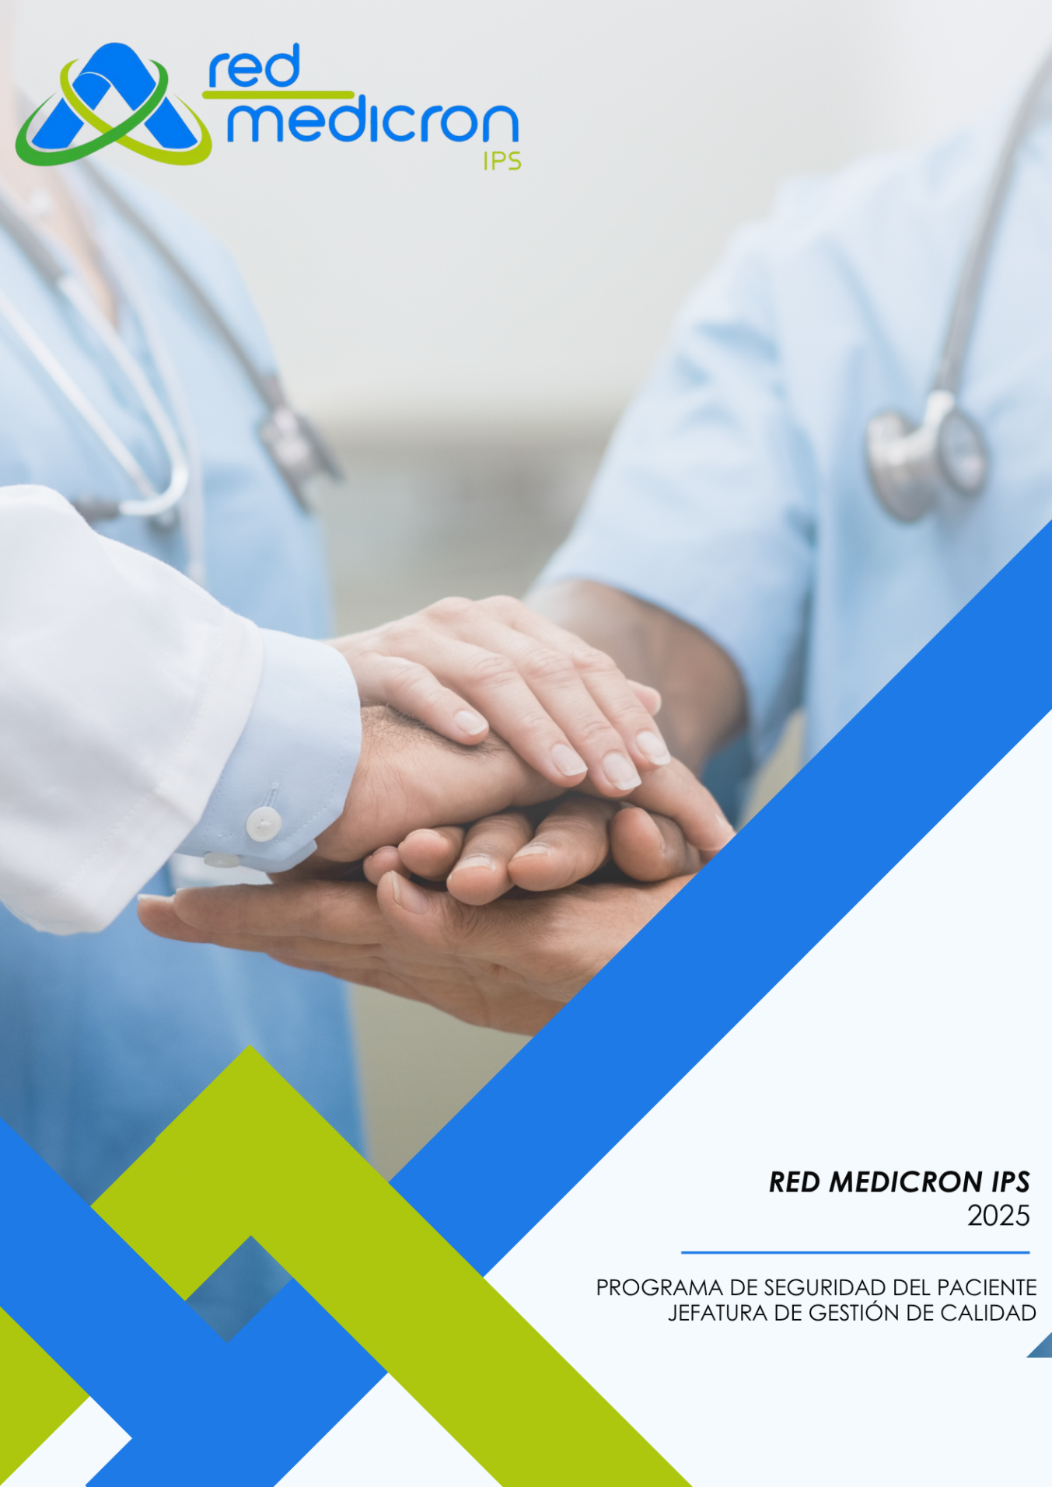

**ENCUESTA SOBRE LA PERCEPCIÓN DE LA CULTURA DE SEGURIDAD DEL**

**PACIENTE ENTRE LOS COLABORADORES**

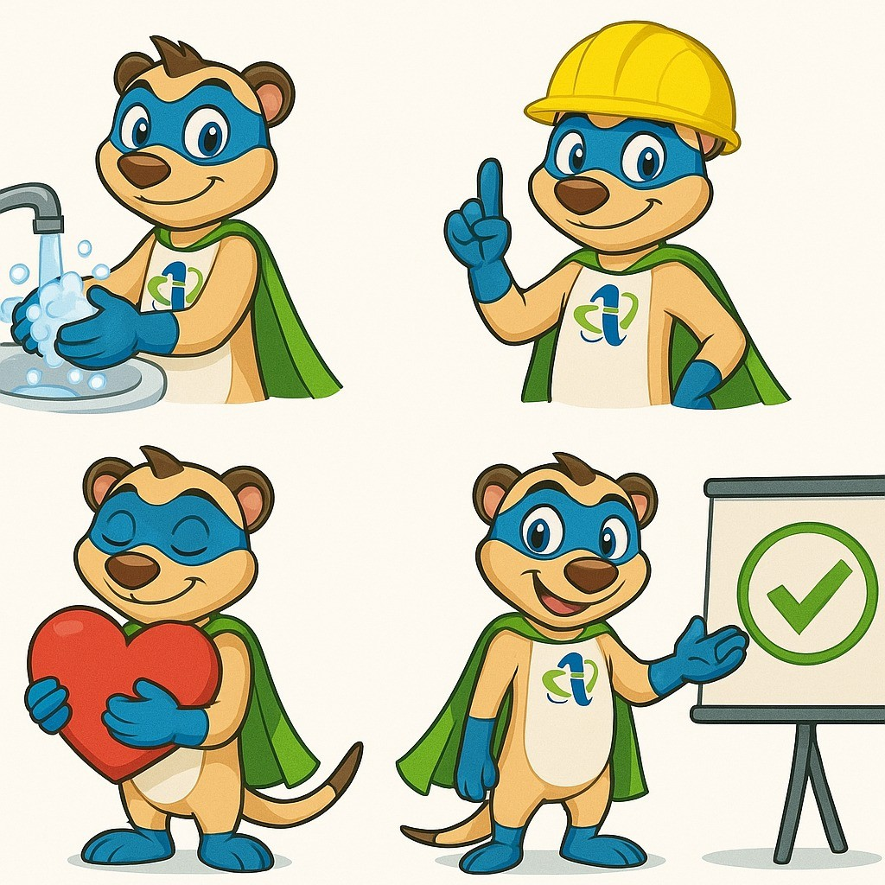**“Vigilantes como suricatos, unidos por la seguridad del paciente.”**

**ÁREA DE TRABAJO**

Señale a continuación la Sede en la que se encuentra trabajando en RED MEDICRON IPS

Formulario Google forms: ttps://docs.google.com/forms/d/1wBpQXffWjQ009ok7shVi1xdmMTVLoGs-nhOO0UgfMDw/edit

**SEDE** *

*Marca solo un óvalo.*

* HOSPITAL SAN JOSÉ DE TÚQUERRES
* OBRERO
* TUMACO
* IPIALES
* BUESACO
* LA CRUZ
* TERAPIAS FÁTIMA

**A. DE ACUERDO A SU ÁREA O SERVICIO DE TRABAJO**

En esta sección se busca conocer su percepción sobre el ambiente laboral, la organización del trabajo, la seguridad del paciente y las dinámicas de equipo dentro de su unidad o área de servicio. Sus respuestas son fundamentales para identiﬁcar fortalezas y oportunidades de mejora en la cultura de seguridad institucional. Por favor, conteste con base en su experiencia directa en su lugar habitual de trabajo.

1.¿El personal se apoya mutuamente? *

*Marca solo un óvalo.*

* Muy de acuerdo
* De acuerdo
* Ni de acuerdo ni en desacuerdo
* En desacuerdo
* Muy en desacuerdo

2. Existe suﬁciente personal para afrontar la carga de trabajo *

*Marca solo un óvalo.*

* Muy de acuerdo
* De acuerdo
* Ni de acuerdo ni en desacuerdo
* En desacuerdo
* Muy en desacuerdo

3. Cuando hay mucho trabajo, todos colaboran como un equipo para poder terminarlo*

*Marca solo un óvalo.*

* Muy de acuerdo
* De acuerdo
* Ni de acuerdo ni en desacuerdo
* En desacuerdo
* Muy en desacuerdo

4. En esta área de trabajo, todos se tratan con respeto *

*Marca solo un óvalo.*

* Muy de acuerdo
* De acuerdo
* Ni de acuerdo ni en desacuerdo
* En desacuerdo
* Muy en desacuerdo

5. El personal de esta área NO necesita extender su jornada laboral habitual para garantizar una atención segura al paciente, ya sea mediante una interacción directa o indirecta con los pacientes*.

*Marca solo un óvalo.*

* Muy de acuerdo
* De acuerdo
* Ni de acuerdo ni en desacuerdo
* En desacuerdo
* Muy en desacuerdo

6. En esta área se desarrollan actividades orientadas a mejorar la seguridad del paciente; es decir, se realizan acciones o programas especíﬁcos para promover una atención segura*.

*Marca solo un óvalo.*

* Muy de acuerdo
* De acuerdo
* Ni de acuerdo ni en desacuerdo
* En desacuerdo
* Muy en desacuerdo

7. La rotación del personal en esta área SIEMPRE se gestiona de forma adecuada, lo que permite mantener la continuidad y la calidad de los procesos que inﬂuyen en la atención segura del paciente*.

*Marca solo un óvalo.*

* Muy de acuerdo
* De acuerdo
* Ni de acuerdo ni en desacuerdo
* En desacuerdo
* Muy en desacuerdo

8. En esta área, los trabajadores pueden reportar errores sin temor a castigos o represalias*.

*Marca solo un óvalo.*

* Muy de acuerdo
* De acuerdo
* Ni de acuerdo ni en desacuerdo
* En desacuerdo
* Muy en desacuerdo

9. En mi área de trabajo, los errores han sido utilizados como oportunidades para implementar mejoras*.

*Marca solo un óvalo.*

* Muy de acuerdo
* De acuerdo
* Ni de acuerdo ni en desacuerdo
* En desacuerdo
* Muy en desacuerdo

10. En mi área o servicio, la prevención de errores no ocurre por casualidad, sino gracias a la eﬁcacia de los procesos establecidos*.

*Marca solo un óvalo.*

* Muy de acuerdo
* De acuerdo
* Ni de acuerdo ni en desacuerdo
* En desacuerdo
* Muy en desacuerdo

11. Cuando en mi área o Servicio si alguien está sobrecargado de trabajo, es común encontrar ayuda en los compañeros*.

*Marca solo un óvalo.*

* Muy de acuerdo
* De acuerdo
* Ni de acuerdo ni en desacuerdo
* En desacuerdo
* Muy en desacuerdo

12. Cuando se informa de un incidente, el enfoque está en analizar el problema y NO en culpar a la persona.

*Marca solo un óvalo.*

* Muy de acuerdo
* De acuerdo
* Ni de acuerdo ni en desacuerdo
* En desacuerdo
* Muy en desacuerdo

13. En esta área, tras realizar mejoras orientadas a la seguridad del paciente, se evalúa su efectividad, tanto en procesos clínicos como administrativos*.

*Marca solo un óvalo.*

* Muy de acuerdo
* De acuerdo
* Ni de acuerdo ni en desacuerdo
* En desacuerdo
* Muy en desacuerdo

14. En esta área, el trabajo se organiza de manera que es posible mantener la calidad y la seguridad, incluso en situaciones de alta presión, exceso de carga laboral o cuando existe una alta demanda*.

*Marca solo un óvalo.*

* Muy de acuerdo
* De acuerdo
* Ni de acuerdo ni en desacuerdo
* En desacuerdo
* Muy en desacuerdo

15. En este servicio se procura mantener la seguridad del paciente, incluso cuando existe una alta carga de trabajo, tanto en actividades asistenciales como administrativas*.

*Marca solo un óvalo.*

* Muy de acuerdo
* De acuerdo
* Ni de acuerdo ni en desacuerdo
* En desacuerdo
* Muy en desacuerdo

16. Cuando se comete un error, el personal confía en que este no será utilizado en su contra ni afectará su hoja de vida*.

*Marca solo un óvalo.*

* Muy de acuerdo
* De acuerdo
* Ni de acuerdo ni en desacuerdo
* En desacuerdo
* Muy en desacuerdo

17. En esta área de trabajo, tanto en actividades asistenciales como administrativas, se identiﬁcan problemas que pueden afectar la seguridad del paciente*.

*Marca solo un óvalo.*

* Muy de acuerdo
* De acuerdo
* Ni de acuerdo ni en desacuerdo
* En desacuerdo
* Muy en desacuerdo

18. Los procedimientos establecidos (como protocolos, guías clínicas y rutinas operativas) y los sistemas de trabajo implementados en mi unidad son efectivos para prevenir errores que puedan comprometer la seguridad del paciente*.

*Marca solo un óvalo.*

* Muy de acuerdo
* De acuerdo
* Ni de acuerdo ni en desacuerdo
* En desacuerdo
* Muy en desacuerdo

19. Los recursos disponibles en mi unidad (infraestructura, insumos y herramientas de apoyo) son suﬁcientes y adecuados para aplicar correctamente las medidas de seguridad del paciente*.

*Marca solo un óvalo.*

* Muy de acuerdo
* De acuerdo
* Ni de acuerdo ni en desacuerdo
* En desacuerdo
* Muy en desacuerdo

20. El personal de esta área, tanto asistencial como administrativo, se encuentra capacitado conforme a los protocolos y lineamientos institucionales para contribuir a una atención segura del paciente*.

*Marca solo un óvalo.*

* Muy de acuerdo
* De acuerdo
* Ni de acuerdo ni en desacuerdo
* En desacuerdo
* Muy en desacuerdo

21. Las tareas que realizo corresponden a las funciones para las cuales he sido debidamente formado(a)*.

*Marca solo un óvalo.*

* Muy de acuerdo
* De acuerdo
* Ni de acuerdo ni en desacuerdo
* En desacuerdo
* Muy en desacuerdo

**B. SU SUPERVISOR / JEFE INMEDIATO**

Esta sección tiene como objetivo evaluar la percepción del personal sobre el compromiso, el liderazgo y la actitud del supervisor o jefe inmediato en relación con la seguridad del paciente. A través de estas preguntas se busca conocer si se promueve un entorno de trabajo seguro, si se valoran las contribuciones del equipo y cómo se gestionan las situaciones que pueden comprometer la seguridad del paciente, tanto en procesos asistenciales como administrativos.

22. Mi supervisor o jefe inmediato reconoce y valora cuando realizo mi trabajo, ya sea asistencial o administrativo, conforme a los procedimientos establecidos para garantizar la seguridad del paciente*.

*Marca solo un óvalo.*

* Muy de acuerdo
* De acuerdo
* Ni de acuerdo ni en desacuerdo
* En desacuerdo
* Muy en desacuerdo

23. El supervisor o jefe inmediato tiene en cuenta, de forma seria, las sugerencias del personal asistencial y administrativo para mejorar la seguridad del paciente*.

*Marca solo un óvalo.*

* Muy de acuerdo
* De acuerdo
* Ni de acuerdo ni en desacuerdo
* En desacuerdo
* Muy en desacuerdo

24. Cuando aumenta la presión del trabajo, mi supervisor o jefe inmediato espera que acelere el ritmo y que NO se omitan los procedimientos establecidos para garantizar la seguridad del paciente*.

*Marca solo un óvalo.*

* Muy de acuerdo
* De acuerdo
* Ni de acuerdo ni en desacuerdo
* En desacuerdo
* Muy en desacuerdo

25. Mi supervisor o jefe inmediato NO pasa por alto los problemas relacionados con la seguridad del paciente; siempre está atento y actúa frente a ellos, tanto en procesos asistenciales como administrativos, incluso cuando estos ocurren con frecuencia.

*Marca solo un óvalo.*

* Muy de acuerdo
* De acuerdo
* Ni de acuerdo ni en desacuerdo
* En desacuerdo
* Muy en desacuerdo

**C. SU COMUNICACIÓN ¿Qué tan frecuente ocurre esto en su área de Trabajo?**

La comunicación efectiva dentro del entorno laboral es esencial para promover una cultura de seguridad del paciente. Esta sección explora la frecuencia con la que se informa al personal sobre incidentes, errores y cambios relacionados con la seguridad, así como el grado de libertad con el que los trabajadores, tanto asistenciales como administrativos, pueden expresar inquietudes, desacuerdos o propuestas de mejora. También se indaga sobre si el entorno de trabajo favorece el diálogo abierto y el aprendizaje a partir de los errores.

26. En mi área o servicio, el personal es informado sobre los cambios realizados a partir de los incidentes notiﬁcados relacionados con la seguridad del paciente.

*Marca solo un óvalo.*

* Siempre
* Casi siempre
* Algunas veces
* Casi nunca
* Nunca

27. El personal, tanto asistencial como administrativo, puede expresarse con libertad cuando identiﬁca situaciones que podrían afectar negativamente la seguridad del paciente.

*Marca solo un óvalo.*

* Siempre
* Casi siempre
* Algunas veces
* Casi nunca
* Nunca

28. Se informa al personal, tanto asistencial como administrativo, sobre los errores que ocurren en el área o servicio de RED MEDICRON IPS, incluso cuando estos afectan indirectamente la seguridad del paciente.

*Marca solo un óvalo.*

* Siempre
* Casi siempre
* Algunas veces
* Casi nunca
* Nunca

29. El personal, tanto asistencial como administrativo, puede expresar libremente sus desacuerdos o cuestionar decisiones de sus superiores cuando consideran que pueden afectar la seguridad del paciente.

*Marca solo un óvalo.*

* Siempre
* Casi siempre
* Algunas veces
* Casi nunca
* Nunca

30. En esta área de trabajo se promueve el diálogo sobre cómo prevenir los errores para evitar que vuelvan a ocurrir.

*Marca solo un óvalo.*

* Siempre
* Casi siempre
* Algunas veces
* Casi nunca
* Nunca

31. El personal, tanto asistencial como administrativo, se siente con la libertad de hacer preguntas o expresar inquietudes cuando percibe que algo se ha hecho de forma incorrecta.

*Marca solo un óvalo.*

* Siempre
* Casi siempre
* Algunas veces
* Casi nunca
* Nunca

**D. FRECUENCIA DE EVENTOS REPORTADOS**

En esta sección buscamos conocer con qué frecuencia se reportan distintos tipos de errores en su unidad de trabajo, incluso aquellos que no causaron daño al paciente. Es importante reportar todos los errores, incluso los que no tuvieron consecuencias, ya que esta información es fundamental para mejorar la seguridad del paciente, aprender de lo ocurrido y prevenir futuros incidentes.

A continuación, se detallan los tipos de errores que pueden presentarse en la práctica clínica en RED MEDICRON IPS: Casi eventos (o cuasi eventos), errores sin daño estimado e incidentes. Aunque los tres hacen referencia a situaciones en las que no se ha producido daño al paciente, se diferencian por el momento en que son detectados y el nivel de riesgo asociado. Esta clasiﬁcación permite identiﬁcar oportunidades de mejora en los sistemas de seguridad, incluso cuando no se ha producido un desenlace adverso.

1. **Casi Evento:** Se trata de un error que no llegó a afectar al paciente gracias a una intervención oportuna. El daño fue evitado antes de que se produjera, por lo que no hubo consecuencias negativas. Aunque no se materializó, el riesgo potencial puede variar según la gravedad del daño que habría ocurrido si el error no se hubiese detectado a tiempo.

Riesgo asociado: Potencial bajo, moderado o alto (dependiendo de la situación).

Evalúa: Errores interceptados antes de que lleguen al paciente; también conocidos como Near Misses.

1. **Error sin daño estimado:**

Es un error que no causó daño, pero tampoco fue detectado ni corregido a tiempo. Aunque no generó consecuencias visibles, representa una desviación del proceso que podría implicar un riesgo futuro.

Riesgo asociado: Potencial bajo.

Evalúa: Errores que no causan daño directo, pero que revelan fallas en el sistema.

1. **Incidente:**

Es un error que llega al paciente, pero no le causa daño aparente. Aunque no se convierte en un evento adverso, se considera un evento de riesgo potencial alto, ya que podría haber tenido consecuencias graves.

Riesgo asociado: Potencial Alto.

Evalúa: Incidentes sin daño, pero con alto potencial de haberlo causado.

Tipos de errores en seguridad del paciente: **Clasiﬁcación según el daño, la corrección y el riesgo.**

Esta ilustración resume, de forma visual y amigable, los tres tipos de errores que pueden ocurrir en la atención sanitaria y que no causan daño al paciente: Cuasi eventos, Errores sin daño estimado e Incidentes. Aunque todos comparten la característica de no haber producido un desenlace adverso, se diferencian según cuándo se detectan, si se corrigen a tiempo y el nivel de riesgo asociado. Esta tabla refuerza lo explicado previamente y permite visualizar las diferencias de forma más clara y accesible.

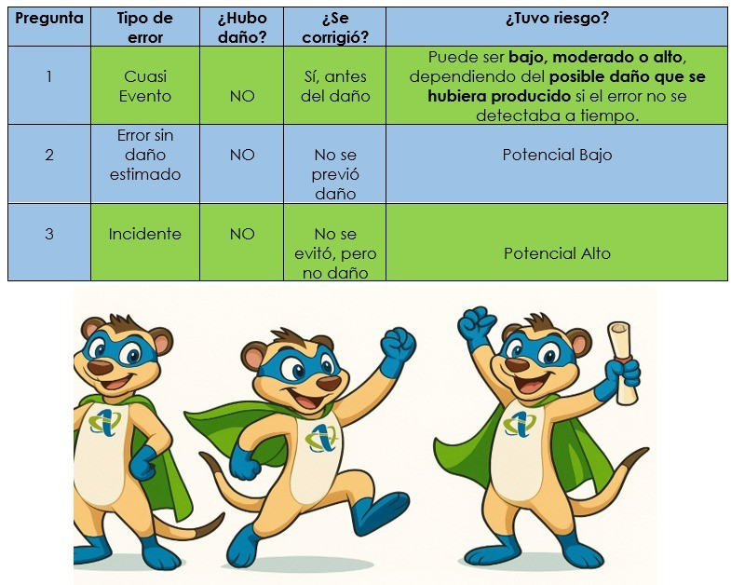

32. En su área o unidad de trabajo, tanto asistencial como administrativa, cuando ocurren errores que se detectan y corrigen a tiempo (cuasi eventos), ¿con qué frecuencia se reportan estos errores antes de que lleguen a afectar al paciente?*

*Marca solo un óvalo.*

* Siempre
* Casi siempre
* Algunas veces
* Casi nunca
* Nunca

33. En su área o unidad de trabajo, tanto asistencial como administrativa, ¿con qué frecuencia se reportan los errores que, aunque llegan a ocurrir, se considera que NO pueden causar daño al paciente? (Error sin daño estimado)*.

*Marca solo un óvalo.*

* Siempre
* Casi siempre
* Algunas veces
* Casi nunca
* Nunca

34. En su área o unidad de trabajo, tanto asistencial como administrativa, ¿con qué frecuencia se reportan los incidentes, entendidos como errores o eventos que podrían haber causado daño al paciente, pero que no lo hicieron?*

*Marca solo un óvalo.*

* Siempre
* Casi siempre
* Algunas veces
* Casi nunca
* Nunca

**E. GRADO DE SEGURIDAD DEL PACIENTE**

Esta sección busca conocer su percepción general sobre el nivel de seguridad del paciente desde su área o unidad de trabajo en RED MEDICRON IPS. La seguridad del paciente es una responsabilidad compartida, y tanto las acciones asistenciales como las administrativas inﬂuyen de forma directa o indirecta en los resultados en salud. Por ello, su experiencia desde la planiﬁcación, la gestión o la atención directa es fundamental para fortalecer la cultura de seguridad del paciente en cada una de las sedes de la institución.

35. Por favor, caliﬁque de 0 a 10 el nivel de seguridad del paciente que usted percibe en su área o unidad de trabajo en RED MEDICRON IPS, considerando que tanto las funciones asistenciales como administrativas contribuyen a garantizar dicha seguridad. Siendo 0 el nivel más bajo y 10 el más alto*.

*Marca solo un óvalo.*

* Cero (0)
* Uno (1)
* Dos (2)
* Tres (3)
* Cuatro (4)
* Cinco (5)
* Seis (6)
* Siete (7)
* Ocho (8)
* Nueve (9)
* Diez (10)

**F. DE LA IPS RED MEDICRON**

Esta sección tiene como ﬁnalidad evaluar la percepción del personal de la IPS RED MEDICRON tanto asistencial como administrativo respecto a la cultura institucional de seguridad del paciente, considerando el funcionamiento de todas las sedes, tanto ambulatorias como hospitalaria. La seguridad del paciente es el resultado de múltiples factores interrelacionados, entre ellos la calidad de la planiﬁcación estratégica, la gestión administrativa y la articulación entre los diferentes servicios y unidades. Por esta razón, se reconoce la importancia del rol del personal administrativo en la prevención de eventos adversos, dado que muchas fallas en la atención en salud se originan en procesos administrativos deﬁcientes. Por tal razón la participación de todos los colaboradores es clave para identiﬁcar oportunidades de mejora que fortalezcan la cultura de seguridad del paciente en la institución.

Por favor, indique su nivel de acuerdo o desacuerdo con las siguientes aﬁrmaciones de la IPS RED MEDICRON (No solamente de su unidad o área de trabajo sino de toda la IPS). Marque su respuesta rellenando el círculo que corresponda.

36. La Dirección, Gerencia, Jefaturas y Coordinaciones de RED MEDICRON IPS promueven un clima laboral que favorece la seguridad del paciente*.

Es decir, ¿considera que las distintas instancias de liderazgo institucional (Dirección, Gerencia, Jefatura de Gestión Humana, Jefatura de Salud, Jefatura de Gestión de Calidad, Coordinaciones, entre otras) promueven un clima organizacional propicio para garantizar la seguridad del paciente?

*Marca solo un óvalo.*

* Muy de acuerdo
* De acuerdo
* Ni de acuerdo ni en desacuerdo
* En desacuerdo
* Muy en desacuerdo

37. ¿Considera que existe una adecuada coordinación y comunicación entre las

áreas o servicios de las diferentes sedes de RED MEDICRON IPS?*

Marca solo un óvalo.

* Muy de acuerdo
* De acuerdo
* Ni de acuerdo ni en desacuerdo
* En desacuerdo
* Muy en desacuerdo

38. ¿Considera que, durante la transferencia de pacientes entre servicios o niveles de atención (ambulatorio y hospitalario), se garantiza una adecuada continuidad en la atención y en la transmisión de la información necesaria?*

Marca solo un óvalo.

* Muy de acuerdo
* De acuerdo
* Ni de acuerdo ni en desacuerdo
* En desacuerdo
* Muy en desacuerdo

39. ¿Considera que existe una buena cooperación entre las áreas y/o servicios

de RED MEDICRON IPS que requieren trabajar de manera conjunta?*

Marca solo un óvalo.

* Muy de acuerdo
* De acuerdo
* Ni de acuerdo ni en desacuerdo
* En desacuerdo
* Muy en desacuerdo

40. ¿Considera que, al realizarse relevos de responsabilidades entre turnos, jornadas o personal, se transmite de manera clara y completa la información necesaria para garantizar la continuidad y seguridad en la atención de los pacientes?*

Marca solo un óvalo.

* Muy de acuerdo
* De acuerdo
* Ni de acuerdo ni en desacuerdo
* En desacuerdo
* Muy en desacuerdo

41. ¿Considera que existe un ambiente de trabajo colaborativo y respetuoso entre el personal de su área y el de otras áreas o servicios de RED MEDICRON IPS?

Marca solo un óvalo.

* Muy de acuerdo
* De acuerdo
* Ni de acuerdo ni en desacuerdo
* En desacuerdo
* Muy en desacuerdo

42. ¿Considera que el intercambio de información entre las diferentes áreas y/o servicios de RED MEDICRON IPS se realiza de manera oportuna y clara?

Marca solo un óvalo.

* Muy de acuerdo
* De acuerdo
* Ni de acuerdo ni en desacuerdo
* En desacuerdo
* Muy en desacuerdo

43. ¿ Las acciones de la Dirección/Gerencia, así como de las jefaturas y coordinadores de RED MEDICRON, muestran con hechos que la seguridad del paciente es una gran prioridad?

Marca solo un óvalo.

* Muy de acuerdo
* De acuerdo
* Ni de acuerdo ni en desacuerdo
* En desacuerdo
* Muy en desacuerdo

44. La Dirección/Gerencia, así como las Jefaturas y Coordinadores de RED MEDICRON IPS, demuestran un compromiso PERMANENTE con la seguridad del paciente, y no solo se limitan cuando ocurre un evento adverso.

Marca solo un óvalo.

* Muy de acuerdo
* De acuerdo
* Ni de acuerdo ni en desacuerdo
* En desacuerdo
* Muy en desacuerdo

45. Las áreas, servicios y sedes de RED MEDICRON IPS trabajan de forma coordinada entre sí, incluyendo al personal asistencial y administrativo, para proporcionar la mejor atención posible a los pacientes.

Marca solo un óvalo.

* Muy de acuerdo
* De acuerdo
* Ni de acuerdo ni en desacuerdo
* En desacuerdo
* Muy en desacuerdo

46.Durante los cambios de turno, se asegura una transición coordinada que garantiza la continuidad y la calidad de la atención a los pacientes, tanto en las áreas asistenciales como administrativas de RED MEDICRON IPS.

*Marca solo un óvalo.*

* Muy de acuerdo
* De acuerdo
* Ni de acuerdo ni en desacuerdo
* En desacuerdo
* Muy en desacuerdo

**G. NUMERO DE INCIDENTES - EVENTOS REPORTADOS**

En esta sección se busca conocer la frecuencia con la que usted ha reportado incidentes o eventos adversos en los últimos 12 meses, como parte del sistema de seguridad del paciente en RED MEDICRON IPS. Su experiencia es clave para comprender y fortalecer la cultura de reporte en la organización. **Marque una sola respuesta.**

47. En los últimos 12 meses, ¿Cuántos incidentes o eventos adversos ha reportado usted en el ejercicio de sus funciones, ya sea en actividades asistenciales o administrativas, que pudieran haber afectado o tener el potencial de afectar la seguridad del paciente en RED MEDICRON IPS? **Marque una sola respuesta**

Marca solo un óvalo.

* Ninguno
* De 1 a 2 reportes
* De 3 a 5 reportes
* De 6 a 10 reportes
* De 11 a 20 reportes
* 21 o más reportes

**H. INFORMACIÓN COMPLEMENTARIA**

Esta sección tiene como propósito recopilar información general sobre su experiencia laboral, el área en la que se desempeña, su rol dentro de RED MEDICRON IPS y el tipo de interacción que mantiene con los pacientes. Estos datos permitirán analizar los resultados de la encuesta con mayor precisión y profundidad, considerando la diversidad de funciones y niveles de contacto con la atención en salud. **MARQUE UNA SOLA RESPUESTA.**

48. ¿Cuánto tiempo lleva trabajando en RED MEDICRON IPS?

*Marca solo un óvalo.*

* Menos de un año
* De 1 a 5 años
* De 6 a 10 años
* De 11 a15 años
* De 16 a 20 años
* 21 años o más

49. ¿Cuánto tiempo lleva usted trabajando en el servicio o área en el que labora actualmente en RED MEDICRON IPS?

*Marca solo un óvalo.*

* Menos de un año
* De 1 a 5 años
* De 6 a 10 años
* De 11 a15 años
* De 16 a 20 años
* 21 años o más

50. ¿Habitualmente, cuántas horas trabaja por semana en RED MEDICRON IPS?

Marca solo un óvalo.

* Menos de 20 horas por semana
* De 20 a 39 horas por semana
* De 40 a 59 horas por semana
* De 60 a 79 horas por semana
* De 80 a 99 horas por semana
* 100 horas por semana o más

51. Por favor indique el área o servicio en el que actualmente desempeña sus funciones dentro de la IPS RED MEDICRON? Seleccione una sola respuesta.

Marca solo un óvalo.

* Consulta Externa (APS, odontología, crónicos, programa de Nefroprotección
* Consulta Especializada
* Enfermería Asistencial
* Enfermería Administrativo
* Enfermería P y P
* Terapias (Física, Respiratoria, Ocupacional)
* Urgencias
* UCI
* Quirófano
* Sala partos
* Hospitalización
* Laboratorio Clínico
* Imágenes diagnósticas
* Admisiones /Atención al Usuario
* Facturación
* Sistemas
* Archivo
* Farmacia
* Referente - Profesional Seguridad del Paciente
* Administrativos en dirección General - Jefaturas – Coordinadores
* Otros Administrativos
* Servicios Generales
* Servicios de Alimentación
* Servicio de Vigilancia
* Mantenimiento
* Orientadores / guías de Servicio / Promotores de Salud
* Financiera / Contabilidad
* Auditoría Clínica/ Administrativa
* OTRA

Si al enunciado anterior su respuesta fue **OTRA**, favor especiﬁcar en qué área o servicio se desempeña dentro de la IPS RED MEDICRON. A continuación, escriba cuál?

52. ¿Cuál es su profesión, cargo o puesto de Trabajo en RED MEDICRON IPS?

Seleccione una sola respuesta.

*Marca solo un óvalo.*

* Médico General
* Enfermera Jefe
* Odontólogo
* Psicólogo
* Fisioterapeuta
* Terapeuta Ocupacional
* Fonoaudiólogo
* Bacteriólogo
* Nutricionista
* Trabajador Social
* Químico Farmacéutico
* Regente de Farmacia
* Técnico de laboratorio
* Tecnólogo de Radiología
* Auxiliar de Odontología
* Auxiliar de Enfermería
* Auxiliar de Farmacia
* Auxiliar de Facturación - Atención al Usuario
* Auxiliar de Servicios Generales
* Manipulador de Alimentos
* Guardas de Seguridad
* Personal de mantenimiento / Ingenieros Biomédicos
* Orientador / guías de Servicio / Promotor de Salud
* Especialista en Anestesiología
* Especialista en Cardiología
* Especialista en Cirugía
* Especialista en Epidemiología y Salud Pública
* Especialista en Gastroenterología
* Especialista en Ginecología y Obstetricia
* Especialista en Medicina interna
* Especialista en Nefrología
* Especialista en Neurología
* Especialista en Pediatría
* Especialista en Radiología e imágenes diagnósticas
* Referente - Profesional Seguridad del Paciente
* Administrativo en dirección General - Jefaturas – Coordinadores
* Otros cargos Administrativos
* Ingeniero Ambiental
* Ingeniero de Sistemas
* Ingeniero industrial
* Ingeniero electrónico / Biomédico
* Financiero / Contador
* Auditor Clínico / Administrativo
* OTRO

Si al enunciado anterior su respuesta fue OTRO, favor especiﬁcar su profesión, cargo o puesto de Trabajo en RED MEDICRON IPS. A continuación, escriba cuál?

53.¿En su puesto actual tiene usted regularmente interacción o contacto directo con los pacientes?

*Marca solo un óvalo.*

* SI, yo habitualmente tengo interacción o contacto directo con los pacientes.
* NO, yo habitualmente no tengo interacción directa o contacto con los pacientes

54.¿Cuánto tiempo lleva usted trabajando en su profesión u oﬁcio?

*Marca solo un óvalo.*

* Menos de 1 año
* De 1 a 5 años
* 6 a 10 años
* De 11 a 15 años
* De 16 a 20 años
* 21 años o más

**I. SUS COMENTARIOS**

Desde el área de Calidad y el Programa de Seguridad del Paciente de la IPS RED MEDICRON, consideramos fundamental seguir promoviendo una cultura sólida de seguridad en todas las sedes y servicios. Es importante continuar fortaleciendo el reporte oportuno de eventos, incidentes y condiciones inseguras, garantizando el seguimiento de cada caso y la retroalimentación a los equipos involucrados. Asimismo, se resalta la necesidad de involucrar a todos los colaboradores, incluidos aquellos que no tienen contacto directo con los pacientes, para generar conciencia colectiva sobre la seguridad y avanzar en acciones de mejora continua que beneﬁcien la atención y el bienestar de los usuarios.

Por favor escriba los comentarios adicionales que desee hacer sobre la Seguridad del Paciente, error, o reporte de eventos en su IPS RED MEDICRON.

55.Por favor, siéntase con libertad para escribir cualquier comentario sobre la seguridad de los pacientes, errores o incidentes reportados en su sede

________________________________________________________________________________________________________________________________________________________________________________________________________________________________________________________________________________________________________________________________________________________________________________________________________________________________________________________________________________________________________________________________________________________________________________________________________________________

**PRACTICA DE LA SEGURIDAD DEL PACIENTE**

La práctica diaria de la seguridad del paciente requiere del compromiso de todos los colaboradores, independientemente del rol o área en la que se desempeñen. Esta sección tiene como objetivo conocer la percepción y aplicación de medidas claves en la prevención de riesgos, como la **higiene de manos, el manejo adecuado de residuos y prácticas de bioseguridad.** Sus respuestas permitirán identiﬁcar fortalezas y oportunidades de mejora para continuar fortaleciendo una cultura institucional enfocada en la atención segura y de calidad.

**56.** En su práctica diaria, tiene en cuenta los cinco momentos para la higiene de *

manos establecidos por la **OMS.**

*Marca solo un óvalo.*

 Siempre  Casi siempre

 Algunas veces  Casi nunca  Nunca

**57.** En mi lugar de trabajo, se realiza un manejo adecuado de los residuos y se *

cumplen las prácticas de bioseguridad establecidas.

*Marca solo un óvalo.*

 Siempre  Casi siempre

 Algunas veces  Casi nunca  Nunca

**GRACIAS POR RESPONDER ESTA ENCUESTA**

Esta encuesta fue traducida por la Comisión Nacional de Arbitraje Médico (CONAMED) a partir del cuestionario original de la Agency for Healthcare Research and Quality (AHRQ). Se han conservado los ítems originales en su contexto, respetando las indicaciones de uso establecidas por la AHRQ.

Para su implementación en RED MEDICRON IPS, la encuesta fue adaptada por la Referente Institucional del Programa de Seguridad del Paciente, con el objetivo de integrarla participativamente a todos los trabajadores de la organización. Las preguntas se formularon para incluir tanto al personal asistencial como al administrativo, garantizando una visión integral de la cultura de seguridad del paciente en nuestro contexto institucional.

El propósito de esta adaptación es facilitar la medición de la cultura de seguridad del paciente en nuestra institución, alineándola con estándares internacionales y permitiendo comparaciones globales con centros de salud de habla hispana.

Agradezco sinceramente su valiosa participación en esta encuesta. Su compromiso y aportes son fundamentales para fortalecer la cultura de seguridad del paciente en nuestra institución.

Desde el Programa de Seguridad del Paciente y el Área de Calidad de la IPS RED MEDICRON, reiteramos nuestro compromiso con la mejora continua y con una atención segura y centrada en el paciente. Sus respuestas nos permitirán identiﬁcar oportunidades de mejora y avanzar en la construcción de entornos cada vez más seguros para todos.

**¡Gracias por su tiempo y por ser parte activa de este propósito común!**

Atentamente,

**Margareth Ortiz Benavides**

Referente Institucional del Programa de Seguridad del Paciente

**RED MEDICRON IPS**